淡江時報 第 545 期
淡江劍友會發動募款捐護具
學生新聞
【記者陳凱勛報導】一把大火將鐵皮屋社團辦公室燒得精光，但劍道社社友們的情誼卻歷劫彌堅。由畢業校友組成的淡江劍友會，十六日上午在校長室贈送價值二十多萬元，共十六套的嶄新劍道護具給劍道社，以具體行動支持劍道社災後重建。

贈送儀式當天，淡江劍友會長張正雄、會員林正雄、董王國璋、鄭晃二、吳相羅、柏雪翠等校友都到場參與，由校長張紘炬與劍道社長蘇柏瑩代表接受。這些由校友們募款而來的護具上，繡有「火之煉」三個字，第十八屆劍道社長的建築系教授鄭晃二說，劍道修行之路艱苦，整個過程就像是被火烤過一般，繡上這三個字除了象徵辛苦的修業，也是勉勵劍道社員們，社團辦公室雖被燒毀，卻能因此「浴火重生」。

看到嶄新的護具排成一列，社員們都說：「好感動！」社員土木系四年級蔡君平表示，對於淡江劍道社畢業的學長姐如此情誼，十分引以為傲。

本校劍道社於民國五十年創立，素來在劍道界聞名，曾拿下近二十屆大專盃冠軍，還有一些校友成為國手，在劍道世界盃有優異表現，由於劍道社已有四十二年歷史，畢業校友成立了淡江劍友會，平時就一直募款資助劍道社。
2010/09/27

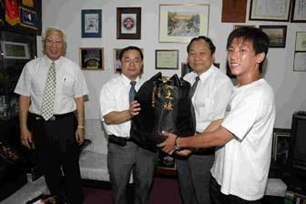
淡江劍道之友會集資捐贈護具，支持劍道社能通過「火之煉」，會長張正雄（左二）親自交給校長（右二）及現任社長蘇柏瑩同學。（攝影�昂力）

